FORO INTERINSTITUCIONAL DE EDUCACIÓN SUPERIOR
“La Educación Superior de Durango, una visión de futuro”
Alumnos ciegos y sordomudos: una experiencia de éxito.
M.E. Germán Alejandro Salazar Vázquez.
Facultad de odontología de la Universidad Juárez del Estado de Durango.
Resumen
En este trabajo se pretende dar a conocer la experiencia del autor como docente en el Colegio de Bachilleres en el plantel 01 la forestal, con el objetivo de comunicar a los participantes en el Foro lo que se ha hecho a lo largo de once años de trabajar con alumnos ciegos y sordomudos. El trabajo será descriptivo y plantea las acciones que se hicieron tanto para atender a los alumnos con esas discapacidades como lo que se tuvo que hacer con la planta docente, así como propuestas pendientes de concretizar a nivel licenciatura.
Palabras clave: ciegos; sordomudos; capacidades diferentes; maestros; alumnos.
I. Introducción
Antecedentes
En el Colegio de Bachilleres del Estado de Durango, específicamente en el plantel 01 La forestal, desde el año 2006 se atiende a alumnos con distintos tipos de discapacidad: visual, auditiva y motriz entre otras. Hasta hace pocos años se le consideraba como el único subsistema a nivel nacional de carácter público que brinda atención a los estudiantes con esas características. Se ha implementado el sistema de apoyo de maestros de lenguaje de señas, quienes están con los alumnos sordomudos durante toda la jornada escolar y “traducen” la voz del maestro(a) a los alumnos.
Hace 10 años inició una sola intérprete de lenguaje de señas, madre de un alumno sordomudo que decidió dar a su hijo todo el apoyo necesario para que terminara su bachillerato. En el semestre actual hay tres intérpretes de lenguaje de señas tanto en primer como en tercer semestre, uno en primero y siete en tercero, para un total de 8 alumnos, todos en el turno matutino.
En el caso de alumnos ciegos, se brinda asesoría a los docentes que desean aprender el sistema Braille por medio de personal experto en el tema que realiza visitas mensuales y asesora a los docentes en lo necesario para establecer comunicación escrita con los alumnos.
II. Desarrollo
El primer alumno invidente llegó en el año 2005, y terminó sus estudios en el tiempo que cualquier alumno regular lo hace: tres años. Continuó estudiando en la UJED y alcanzó el titulo de Lic. en Psicología, profesión que ha ejercido con cierta regularidad.
A raíz del ingreso de una alumna en silla de ruedas, se adaptaron todos los desniveles de las instalaciones del plantel con rampas para personas discapacitadas, o que la benefició a ella y a una maestra que usaba un carrito eléctrico para desplazarse.
Después vinieron los sordomudos, un primer grupo de 7 muchachos, los que entre hombres y mujeres conjuntaron un grupo de estudiantes que participaban en todos los actos y eventos deportivos, académicos y culturales de la escuela.
En el año 2009, algunas familias de otras partes del país mudaban su residencia para venir a traer a sus hijos a Durango a estudiar el bachillerato, a los cuales se les acogía con gusto, aunque debe decirse también, que no todos los profesores lo hacían de buen modo, es más, algunos se negaban a que estuvieran en sus grupos.
Alumnos invidentes
Con respecto a los alumnos invidentes se ha contado con el acompañamiento de la maestra Graciela Josefina de la Cruz Muñoz (Chela) quien, junto con su esposo el Dr. Jaime Pérez Calzada, dirigen el Centro de capacitación para invidentes (CECAPI), personas que han dedicado su vida a la capacitación de personas ciegas y que por una u otra causa llegan a tal condición; la maestra Chela apoya a los docentes que lo desean y les instruye en el código Braille, método efectivo de comunicación entre maestros videntes y alumnos ciegos.
Alumnos sordomudos
Con relación a los sordomudos, afortunadamente se cuenta con intérpretes especialistas en lenguaje de señas en los grupos de tales alumnos. El interprete permanece en el salón de clases durante toda la jornada escolar y “traduce” en especial para el alumno sordomudo y para todos los demás lo que este desea comunicar; de igual manera hay un gran apoyo y asesoría de parte de la Asociación de Padres de Personas con Discapacidad Auditiva de Durango A.C. (APADAC), por medio de su presidenta, la Sra. Patricia Nava Romero, han pugnado porque se integre a estos alumnos silentes a la dinámica estudiantil de manera normal, lo cual ha ocurrido puesto que se han adaptado de tal manera que en un festival estatal participó el grupo de estudiantes sordos en una coreografía de danza moderna, música incluida.
La mejor prueba de que se ha logrado lo anterior es que un alto porcentaje (más del 80%) de los alumnos ciegos y sordomudos que han estudiado en La forestal, han terminado de manera satisfactoria su bachillerato y algunos han continuado sus estudios a nivel profesional.
Nuevo reto
Una nueva modalidad de alumno con una característica especial, puesto que no es una discapacidad propiamente, ingresó en este semestre B de 2017, es un joven que padece de trastorno del espectro autista, comúnmente llamado autismo, y a quien cuando algunos docentes se enteraron que iba a estar en sus grupos lo rechazaban. La solución a este reto se presentó en forma de la Sra. Lolita Romero, presidenta de Padres de hijos autistas de Durango A.C., a quien se contactó y ofreció una primera plática para el grupo de maestros que estará a cargo de dicho alumno.
Con referencia los alumnos con discapacidad motriz se debe señalar un hermoso y natural comportamiento de sus condiscípulos: ellos reciben ayuda para desplazarse con su andadera o silla de ruedas por parte de sus mismos compañeros, quienes los ayudan a andar por todo el plantel, cargan su mochila a la salida y los auxilian en sus necesidades de desplazamiento; los jóvenes dan una muestra de nobleza y solidaridad que sin estos alumnos no se vería.
III. Conclusiones y Discusión
Apoyo de instituciones educativas
Se han firmado convenios con la Universidad Juárez del Estado de Durango (UJED) para que se acepte el ingreso de alumnos con discapacidad a sus escuelas de nivel profesional o licenciatura, lo que sí se ha hecho pero se considera que ha sido de forma muy limitada: Derecho, Psicología y la escuela de pintura y escultura han sido las instituciones pioneras que han apoyado a los alumnos discapacitados; Debe señalarse que un alto porcentaje de los que ingresan a estudiar una carrera a nivel licenciatura la concluyen.
Una de las principales preocupaciones de los estudiantes con alguna discapacidad que llegan a terminar estudios superiores es la falta de oportunidades para demostrar su capacidad laboral. Aun y cuando se hacen ferias del empleo y se ofertan trabajos e incentivos fiscales, no se toma en cuenta a estos profesionistas ya que se desconfía de su potencial y no se les brinda la oportunidad de desempeñarse en un empleo formal.
De aquí la importancia de tener una bolsa de trabajo en las escuelas y facultades que reciban y preparen a los alumnos con diversas discapacidades y puedan ser tomados en cuenta en las mismas condiciones que los demás.
Como un dato al margen, si una empresa local contrata una persona con discapacidad, se le ofrece el apoyo de exentarla del pago del 2% sobre nómina de dicho personal, lo que equivale en la práctica a que si un empleado gana 6,000.00 pesos mensuales, el 2% anual representa 720.00 pesos de incentivo fiscal local; sobra el comentario.
Acciones
Lo anterior lleva a señalar que la premisa fundamental para atender a este grupo vulnerable de la población es la voluntad, tener el deseo de hacerlo, así, dicho de manera franca y llana. Dejar de lado la fotografía para el periódico y ejercer en nuestro ámbito acciones reales y concretas para integrar a los estudiantes discapacitados y más adelante profesionistas a la sociedad laboral. Dicha voluntad debe estar encabezada por el director (a) de la escuela o facultad y respaldada por su equipo de trabajo, para que tenga una idea y fines comunes y se actúe de manera conjunta y efectiva.
Una de las primeras acciones debe ser la construcción de rampas para que se tenga más fácil acceso a las instalaciones de las escuelas; desde la entrada hasta el salón de clases; del salón de clases a los sanitarios; de la cafetería a la biblioteca; de las oficinas administrativas al estacionamiento, es decir, movilidad y accesibilidad totales.
En segundo término, el apoyo y voluntad de los maestros es fundamental en la atención a estos alumnos, y si bien es sabido que no todos colaboran, hay otros que sí lo hacen. La sensibilización y actividades de empatía hacia tales alumnos llevan a la planta docente y administrativa a adquirir una riqueza humana y conocimientos que los harán realizar las acciones correctas para ayudar a los alumnos con alguna discapacidad.
Habrá resistencias y miedos a enfrentar situaciones desconocidas, mas con el apoyo de especialistas en cada una de las discapacidades y el verdadero deseo de servir serán superadas. Es cierto que se requiere recurso económico para algunas acciones a realizar, sin embargo, de manera gradual pero efectiva, se puede avanzar.
Una tercera propuesta es que las instituciones de educación superior que deseen atender a alumnos con discapacidades visuales, verbales o auditivas, deberán contemplar la integración a su planta docente de personal especializado, tales como intérpretes de lenguaje de señas de tiempo completo; deberán brindar capacitación en idioma Braille a maestros videntes y personal administrativo para fomentar una cultura de apoyo y respeto reales a este sector de la población estudiantil.
Tareas pendientes
Como líneas arriba se dijo, la Universidad Juárez ha hecho ya acciones concretas para atender a estos alumnos con necesidades especiales, sin embargo, falta hacer más; la apertura de otras escuelas y facultades de la UJED revelarán ese deseo claro y firme de llevar los buenos deseos a una realidad concreta: ¿un odontólogo puede ser sordomudo? Claro que sí. ¿Un ciego puede ser músico? Por supuesto. ¿Una persona en silla de ruedas podrá ser contadora? De seguro. ¿Un matemático invidente? Sí. ¿Una trabajadora social en muletas? No veo porque no. Si su pensamiento no los limita, no pongamos barreras nosotros, que la mayoría de las veces, son más ficticias que reales, y las tiene nuestra mente, no la de ellos.

Bibliografía

(s.f.).
MANUAL DE ATENCIÓN AL ALUMNADO CON NECESIDADES ESPECÍFICAS DE APOYO EDUCATIVO DERIVADAS DE DISCAPACIDAD AUDITIVA. (s.f.). Andalucia,España: Cúbica Multimedia, S.L.
MANUAL DE ATENCIÓN AL ALUMNADO CON NECESIDADES ESPECÍFICAS DE APOYO EDUCATIVO DERIVADAS DE DISCAPACIDAD VISUAL Y SORDOCEGUERA. (s.f.). Andalucia , Espáña: Cubica editorial.
Solís, S. A. (2010). Discapacidad intelectual. Durango, Dgo.: UJED.

fotografía 1
FOTOGRAFÍA 2

FOTOGRAFÍA 3
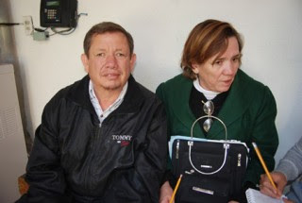

FOTOGRAFÍA 4

FOTOGRAFÍA 5
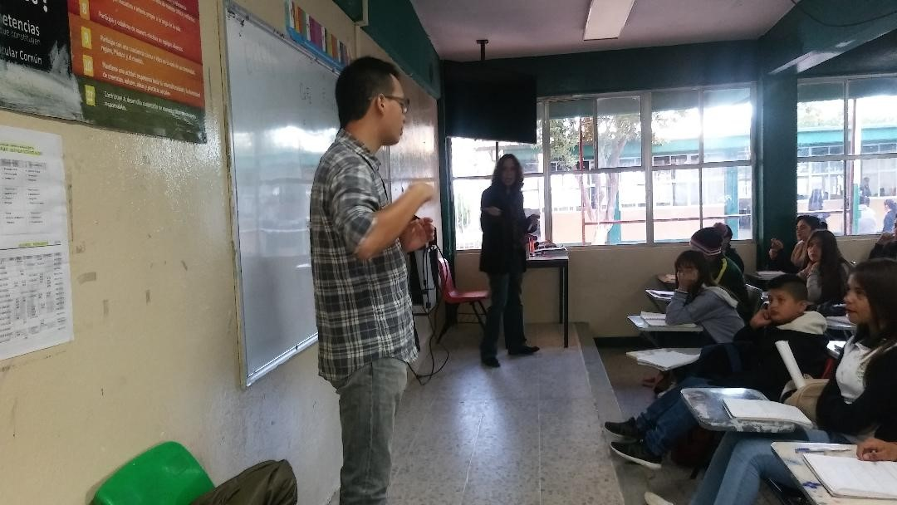
FOTOGRAFÍA 6
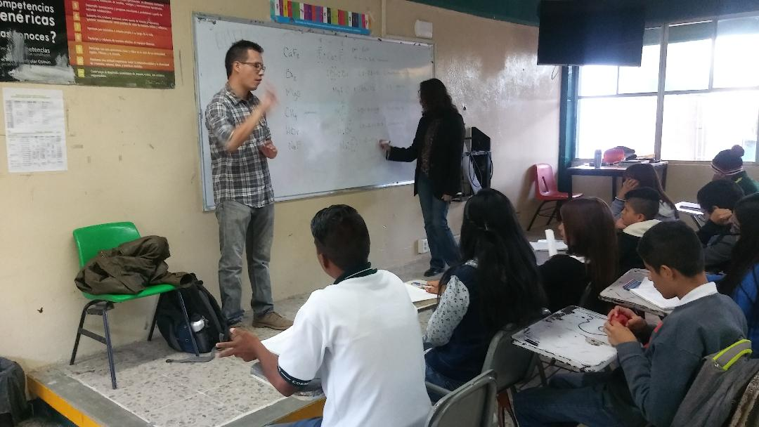

FOTOGRAFÍA 7
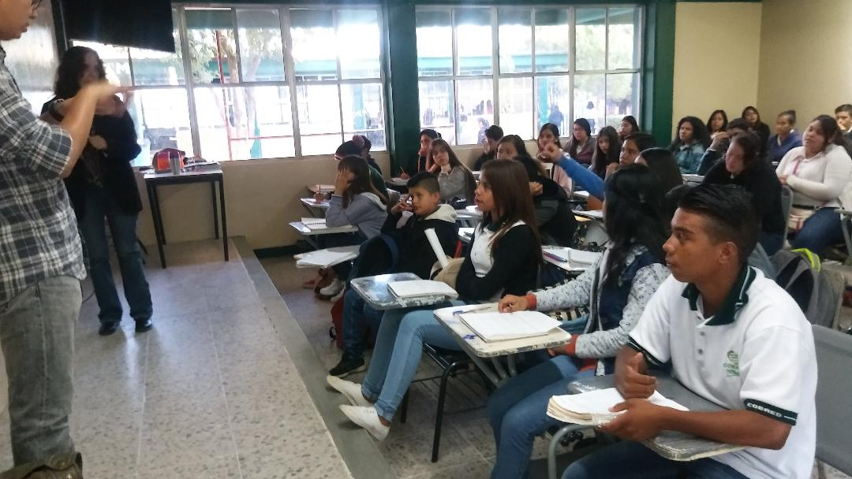
FOTOGRAFÍA 8

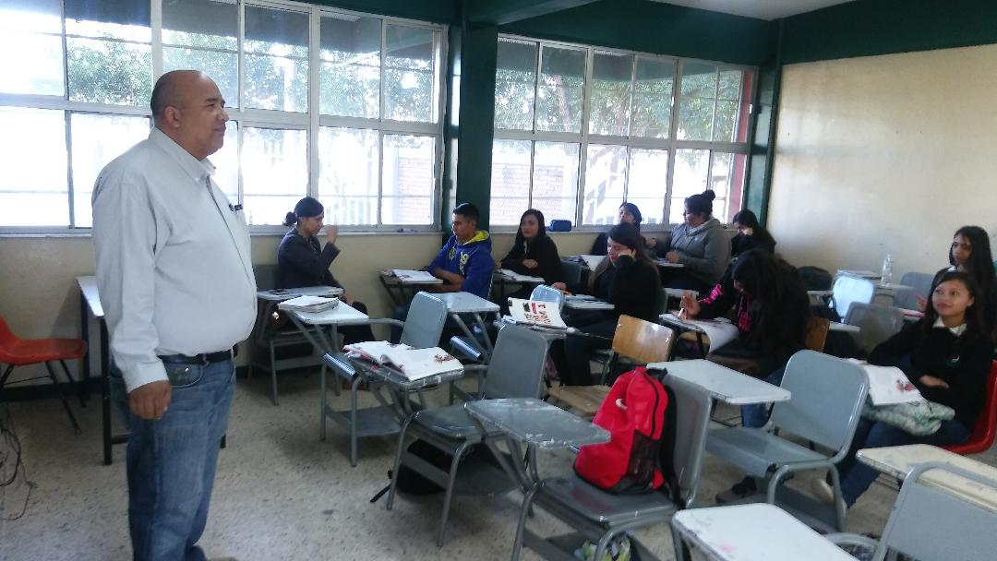
FOTOGRAFIA 9
FOTOGRAFIA 10
